**PB_22 Popis ekrana aplikacije**

**Verzija 1.0**

Povijest promjena na dokumentu

Pregled revizija

|  |  |  |  |
| --- | --- | --- | --- |
| Broj revizije | Datum revizije | Kratki opis promjena | Autor |
| 1.0 | 05.04.2014. | Inicijalno | Lidija Lastavec |
|  |  |  |  |
|  |  |  |  |
|  |  |  |  |

Pregled odobrenja

|  |
| --- |
| Ime i prezime / Naziv |
|  |
|  |
|  |
|  |

Sadržaj

1. Opis 4

1.1 Frekvencija 4

1.2 Stanje sustava prije izvođenja 4

1.3 Stanje sustava nakon izvođenja 4

2. Sudionici 4

3. Scenariji 5

**3.1** **SC001 – Odaberi funkcionalnost VIES registra** 5

4. Poslovna pravila 5

5. Podatkovni skupovi i kontrole kod unosa 5

6. Poruke u aplikaciji 5

7. Ekrani 6

8. Pitanja, odgovori, odluke 6

Use Case

# Opis

U ovom dokumentu daje se popis i opis funkcionalnosti ekrana aplikacije e-Inspektor.

# Ekrani u aplikaciji

|  |  |
| --- | --- |
| Oznaka | Funkcionalnost |
| EK001 | Prijava korisnika u aplikaciju |
| EK002 | Pop-up za prikaz poruka |
| EK003 | Osnovno sučelje aplikacije – Izbornici I razine |
| EK004 | Osnovni ekran VIES registra (nije dostupan za porezne obveznike) |
|  |  |
|  |  |
|  |  |

# Ekrani

## EK001 – Ekran za unos korisničkog imena i zaporke

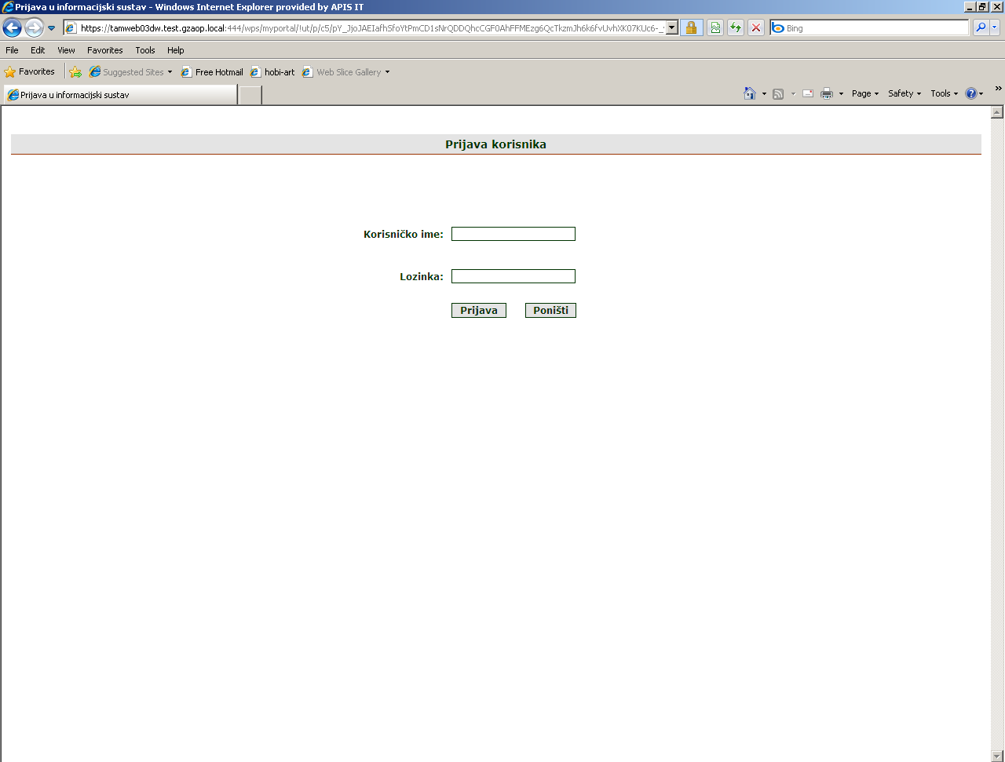

## EK002 – Pop-up ekran za prikaz poruka iz sustava

!!!

Došlo je do pogreške. Obratite se centralnom administratoru.

!!!

Unijeli ste pogrešno korisničko ime i/ili lozinku.

Pokušajte ponovno.

## EK003 – Izbornici I. razine

Dobrodošli u aplikaciju e-Inspektor

PDV

VIES

Šifranici

e-Inspektor

## EK004 – Osnovni ekran VIES registra

Zatvori

VIES registar

Novi obveznik

Počisti

Traži

**OIB:**

Ekran s osnovnim podacima o poreznom obvezniku:

* OIB
* Naziv
* Adresa

Detaljni podaci

## EK005 – Ekran s detaljnim podacima o poreznom obvezniku

Zatvori

VIES registar

MINISTARSTVO FINANCIJA – POREZNA UPRAVA

PODRUČNI URED

ISPOSTAVA

**PODACI O POREZNOM OBVEZNIKU:**

OIB:

NAZIV:

ADRESA:

DRŽAVA:

DJELATNOST:

Telefon/Telefaks:

E-mail:

Oblik vlasništva:

Razlog obveze:

Korisničko ime:

Zaporka:

Datum:

Spremi

Novi unos

## EK005a – Ekran s detaljnim podacima o poreznom obvezniku (ažuriranje)

Zatvori

VIES registar

Samo kod Administratora PU

MINISTARSTVO FINANCIJA – POREZNA UPRAVA

PODRUČNI URED **VARAŽDIN**

ISPOSTAVA **VARAŽDIN**

**PODACI O POREZNOM OBVEZNIKU:**

OIB: **12345678911**

NAZIV: **Projekt D.O.O.**

ADRESA: **V.Novaka 54, Varaždin**

DRŽAVA: **HR**

DJELATNOST: **11.11**

Telefon/Telefaks:**042 234 215**

E-mail:**projekt@htnet.com**

Oblik vlasništva:**2**

Razlog obveze:**2**

Korisničko ime:**Projekt**

Zaporka:**12345678911**

Datum:**05.05.2014.**

Spremi

## EK006 – Osnovni izbornik šifarnika

Zatvori

Šifranici

Područni uredi PU

Ispostave PU

Države

Djelatnost

Oblik vlasništva

Razlog obveze

## EK007 – Ekran šifarnika

Zatvori

Područni uredi PU



# Pitanja, odgovori, odluke